EXMO. SR. PRESIDENTE DA CÂMARA MUNICIPAL DE SUMARÉ/SP.

MOÇÃO DE CONGRATULAÇÃO, APLAUSOS E LOUVOR

Apresento a esta Egrégia Casa de Leis, a presente MOÇÃO DE CONGRATULAÇÃO, APLAUSOS E LOUVOR à ALINE RIO, presidente da ONG Instituto Aline Rio.
Aline Rio, cristã, serva de Deus, mãe, liderança e voz ativa feminina, ligada a causas de apoio, incentivo, proteção e empoderamento das mulheres, transformando suas vidas com cursos educacionais e profissionalizantes, apoio emocional, espiritual e acolhimento. Empreendedora, gestora, empresária e palestrante, possui o dom da comunicação.
Atualmente o Instituto implanta o projeto “Mamãe Tá On”, voltado para o atendimento às mulheres em situação de vulnerabilidade social.
O projeto “Mamãe Tá On” é um centro de referência de atendimento às mulheres em situação de violência doméstica. Presta acolhimento, acompanhamento psicossocial e orientação jurídica. O objetivo é romper com a situação de violência na cidade e promover a igualdade de gênero.
O Instituto Aline Rio juntamente com tal projeto, veio para acolher, apoiar e transformar todas as mulheres vitimizadas, assim como os homens e a classe LGBTQIAP+, desenvolvendo uma triagem para acompanhamento particular com psicólogos, advogados, terapeutas, entre outros serviços ofertados como casas de acolhimento. Possui parceria com mais de 1200 cursos com certificações profissionais.
Portanto, nobres pares, devido aos trabalhos tão relevantes de tal Instituto, nossa Cidade de Sumaré não poderia ficar de fora de um Projeto de tamanha Relevância, que abrange diversas Cidades, e esta MOÇÃO apresentada tem por objetivo de esta Egrégia Casa de Leis dar as Boas Vindas ao Projeto “Mamãe Tá On” na Cidade de Sumaré, que se inicia as atividades no próximo sábado, 22 de abril, através do Instituto Aline Rio e parceiros.

Pelo exposto,

Senhor Presidente, requeiro na forma regimental e, depois de ouvido o Plenário, que conste na ata desta sessão a referida MOÇÃO DE CONGRATULAÇÃO, APLAUSOS E LOUVOR à ALINE RIO, presidente da ONG Instituto Aline Rio.

Sala de Sessões, 18 de abril 2023
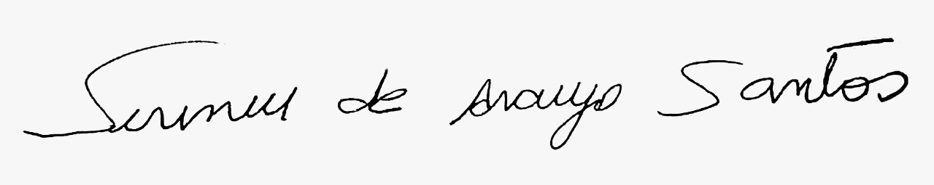
SIRINEU ARAUJO
VEREADOR-PL

